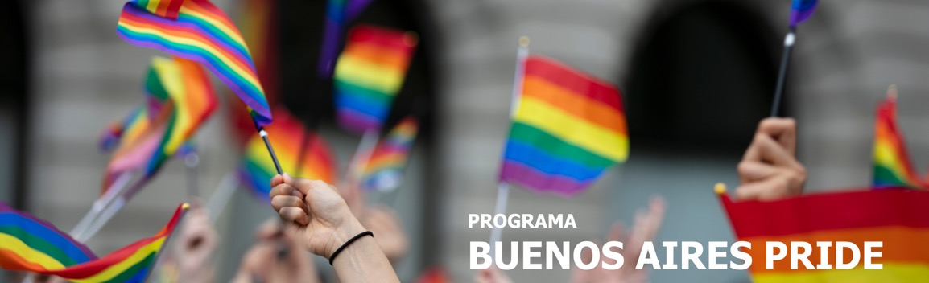
5 días / 4 noches 2025

BUENOS AIRES

INCLUYE

- Traslado desde el Aeropuerto de llegada hasta el Hotel seleccionado
- 4 noches de alojamiento con desayuno en Buenos Aires
- HD (medio día) Visita de la ciudad
- Clases de Tango Queen con traslados
- The Argentine Experience con traslados
- Traslado desde el Hotel seleccionado hasta el Aeropuerto

NO INCLUYE

- No incluye tiquetes aéreos nacionales e internacionales.
- Extras o gastos personales.
- Propinas.
- Excursiones opcionales.
- Traslados no indicados.
- Actividades no descritas.
- Tarjeta de asistencia médica.
- Fee Bancario.

TARIFAS EN DÓLARES AMERICANOS POR PERSONA.

Alvear Palace Lujo- Palace Premier
VIGENCIA | PRECIO POR PERSONA
VIGENCIA | ACOMODACIÓN DOBLE (valor por persona) | ACOMODACIÓN TRIPLE (valor por persona) | ACOMODACIÓN SENCILLA (valor por persona)
06/11/2025 - 10/11/2025 | 2650 | 2340 | 4930

Sofitel Buenos Aires Recoleta Lujo - Superior
VIGENCIA | PRECIO POR PERSONA
VIGENCIA | ACOMODACIÓN DOBLE (valor por persona) | ACOMODACIÓN TRIPLE (valor por persona) | ACOMODACIÓN SENCILLA (valor por persona)
06/11/2025 - 10/11/2025 | 1770 | 1680 | 3180

Grand Brizo 4* Superior- Confort
VIGENCIA | PRECIO POR PERSONA
VIGENCIA | ACOMODACIÓN DOBLE (valor por persona) | ACOMODACIÓN TRIPLE (valor por persona) | ACOMODACIÓN SENCILLA (valor por persona)
06/11/2025 - 10/11/2025 | 1500 | 1370 | 2640

Savoy 4*- Classic
VIGENCIA | PRECIO POR PERSONA
VIGENCIA | ACOMODACIÓN DOBLE (valor por persona) | ACOMODACIÓN TRIPLE (valor por persona) | ACOMODACIÓN SENCILLA (valor por persona)
06/11/2025 - 10/11/2025 | 1310 | 1310 | 2260

ITINERARIO

DÍA 1 – LLEGADA A BUENOS AIRES

Arribo, asistencia y recepción por nuestro personal en el Aeropuerto de Ezeiza y traslados al hotel seleccionado. Resto del día libre. Alojamiento

DÍA 2 – BUENOS AIRES

Desayuno en el hotel.
Por la mañana, descubrí los lugares más importantes de Buenos Aires con este completo Visita a la ciudad. Empezamos por el norte de la ciudad: Retiro, Palermo y Recoleta, donde veremos parques, mansiones elegantes y haremos paradas en la Floralis Genérica, la zona de embajadas, el monumento a Evita, Plaza Francia, el Centro Cultural Recoleta, la iglesia Del Pilar y el Cementerio de la Recoleta.
Seguimos por la Av. 9 de Julio para ver el Teatro Colón y el Obelisco. En Plaza de Mayo visitaremos la Casa Rosada, el Cabildo y la Catedral Metropolitana. Luego pasamos por San Telmo para sacarnos fotos con Mafalda y seguimos hacia La Boca para recorrer Caminito y ver el estadio de Boca Juniors.
Terminamos el tour en Puerto Madero, una zona moderna con mucha oferta gastronómica. Regreso al hotel. Por la noche, Clase de Tango Queer. Una noche diferente, acompañados de una bailarina profesional de tango, tendrán la oportunidad de aprender los pasos de la danza clásica de Buenos Aires con visita a una típica milonga porteña. Regreso al hotel. Alojamiento.

DÍA 3 – BUENOS AIRES
Desayuno en el hotel. Después del mediodía, nos trasladaremos a la Plaza de Mayo, donde comenzará la Marcha del Orgullo LGBT de Buenos Aires, que se celebra desde 1997 en el mes de noviembre en conmemoración del aniversario de fundación de “Nuestro Mundo”, el primer grupo homosexual de Argentina y de América Latina. Podrán visitar los stands de la Feria del Orgullo que se realiza en la Plaza de Mayo, asistir a las performances de cada caravana y disfrutar de importantes shows en vivo. Alojamiento.

DÍA 4 – BUENOS AIRES

Desayuno en el hotel. Acompáñanos en un emocionante Tour Queer que celebra la historia, los monumentos y el legado de Argentina, desde su pasado precolonial hasta los hitos históricos como el matrimonio igualitario y la ley de identidad de género. Explora el Congreso Nacional, monumentos emblemáticos y descubre por qué Evita Perón se ha convertido en un ícono LGBTQ+ en el Museo
Evita. Este recorrido profundiza en la relación entre la expresión de género y la sexualidad, desde los pueblos indígenas hasta las primeras personas no binarias legalmente reconocidas en el país. Es un viaje lleno de valentía y determinación. Resto de la tarde libre. Por la noche, "The Argentine Experience" ofrece una alternativa innovadora a los restaurantes tradicionales, brindando una experiencia gastronómica interactiva que combina comida típica, cultura local, diversión e interacción social. Más que una clase de cocina, busca sumergir a los viajeros en las tradiciones culinarias y culturales de Argentina de forma única y enriquecedora.

DÍA 5 – BUENOS AIRES - SALIDA

Desayuno. A la hora convenida traslado al aeropuerto internacional de Ezeiza para embarcar con destino a la ciudad de Origen.

Fin de nuestros servicios.

Nota Importante:
  - Posibilidad de añadir o quitar noches a su elección.

TARIFAS SUJETAS A DISPONIBILIDAD Y CAMBIO SIN PREVIO AVISO.

